**Local对象隔离线程间的对象_即ThreadLocal变量**

**1.Local对象：**

在Flask中，类似于`request`对象，其实是绑定到了一个`werkzeug.local.Local`对象上。

这样，即使是同一个对象，那么在多个线程中都是隔离的。类似的对象还有`session`以及`g`对象。

|  |
| --- |
| **from** werkzeug.local **import** Local  #flask=werkzeug + sqlalchemy + jinja2 |

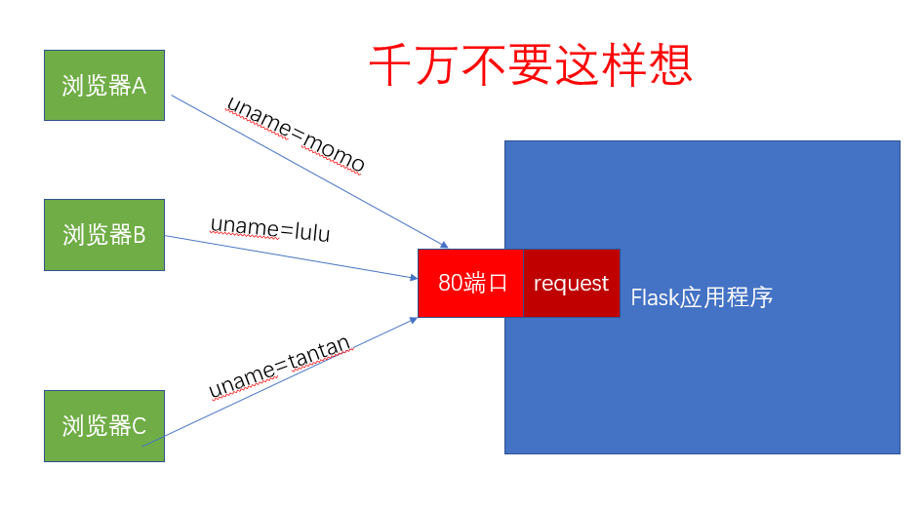

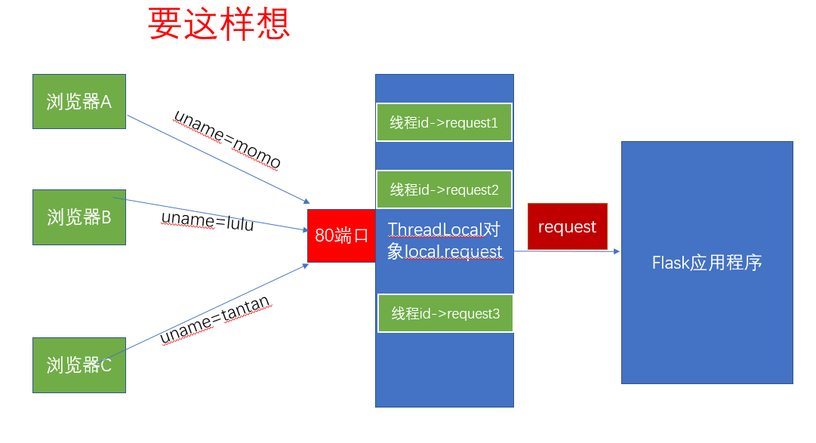

**2.ThreadLocal变量：**

Python提供了ThreadLocal 变量，它本身是一个全局变量，

但是每个线程却可以利用它来保存属于自己的私有数据，

这些私有数据对其他线程也是不可见的。

**3.总结：**

只要满足绑定到"local"或"Local"对象上的属性，在每个线程中都是隔离的，那么他就叫做`ThreadLocal`对象,也叫'ThreadLocal'变量。

**4.代码演示：**

|  |
| --- |
| **from** threading **import** Thread,local  local =local()  local.request = **'具体用户的请求对象'**  **class** MyThread(Thread):  **def** run(self):  local.request = **'haha'**  print(**'子线程：'**,local.request)  mythread = MyThread()  mythread.start()  mythread.join()  print(**'主线程：'**,local.request) |

|  |
| --- |
| **from** werkzeug.local **import** Local  local = Local()  local.request = **'具体用户的请求对象'**  **class** MyThread(Thread):  **def** run(self):  local.request = **'tantan'**  print(**'子线程：'**,local.request)  mythread = MyThread()  mythread.start()  mythread.join()  print(**'主线程：'**,local.request) |